Информация о рекламных конструкциях, подлежащих демонтажу (14.10.2024)
№ | № (номер) акта осмотра РК | Тип, вид РК | Местонахождение РК | Фото РК
с.Берёзово- п.Рамонь
1 | 20/2024 | Баннер | Воронежская область, Рамонский район, с.Берёзово, ул.Фабричная , д.43, на земельном участке с кадастровым номером 36:25:0800032:69 | 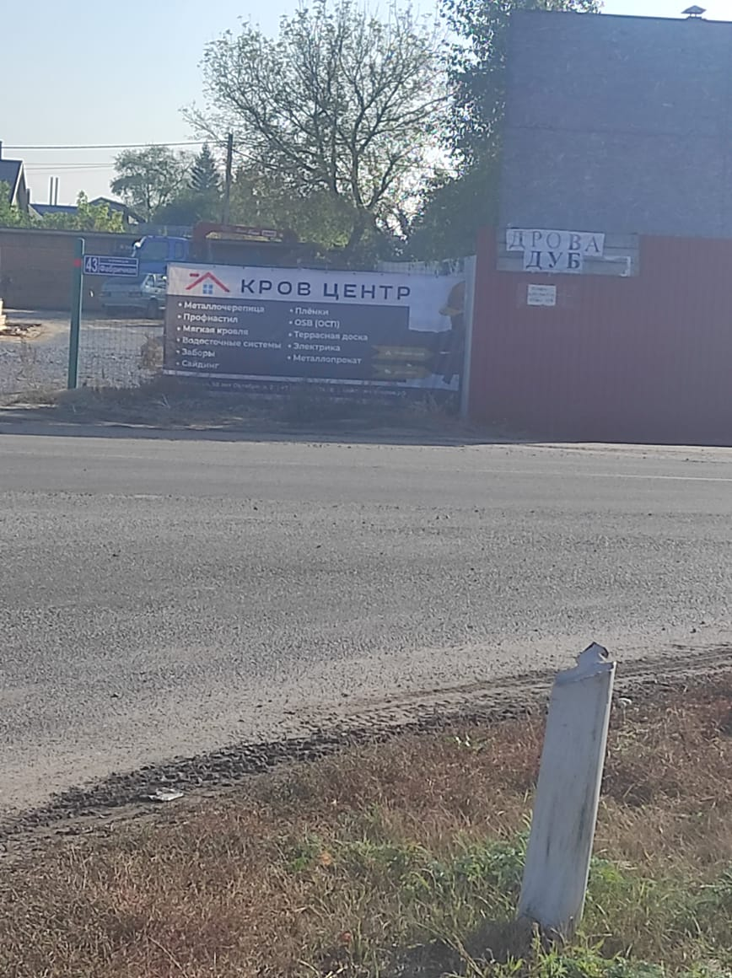
с.Ямное
2 | 21/2024 | Баннер | Воронежская область, Рамонский район, с. Ямное, ул. Ленина, д.52в, на земельном участке с кадастровым номером 36:25:6600010:1744 | 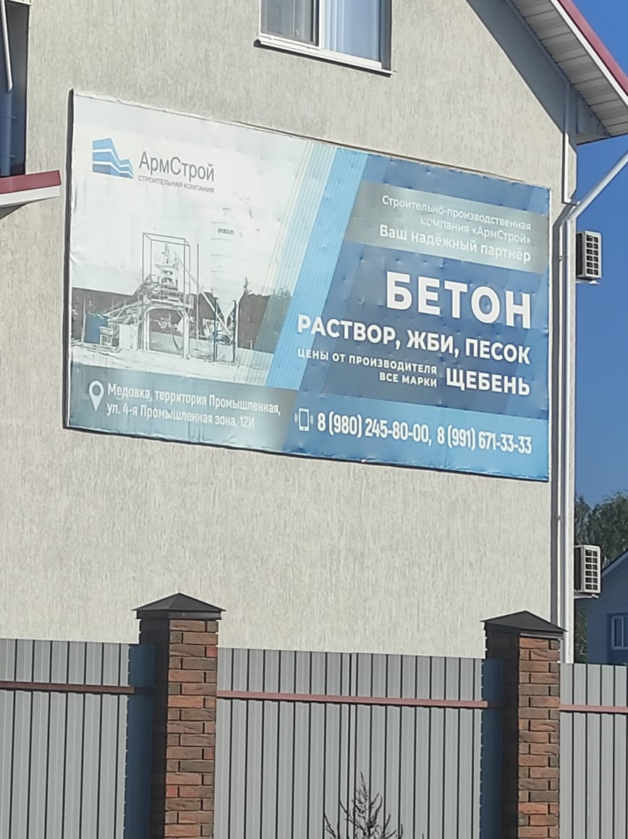
3 | 22/2024 | Баннеры | Воронежская область, Рамонский район, с. Ямное, ул. Ленина, д.79, на земельном участке с кадастровым номером 36:25:6600008:39 | 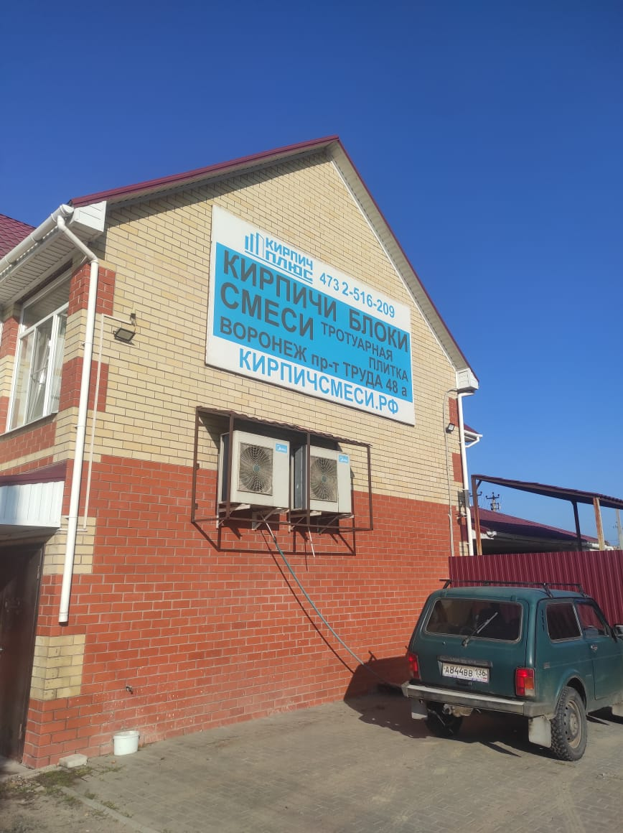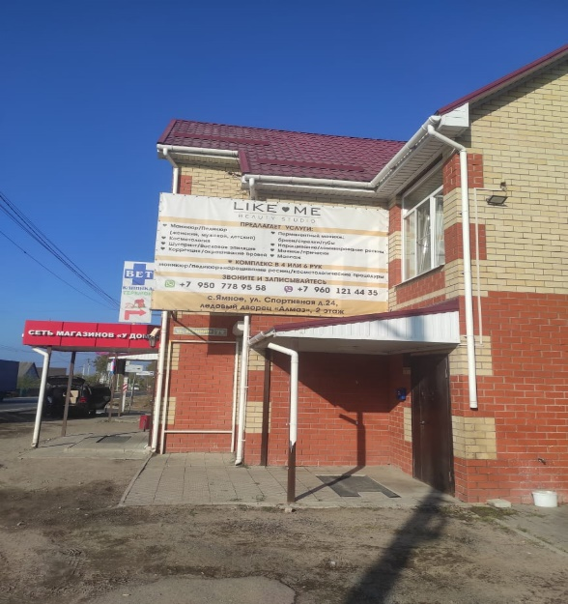
4 | 23/2024 | Баннеры | Воронежская область, Рамонский район, с. Ямное, ул. Ленина, д. 50 (кадастровый номер 36:25:0000010:464), на земельном участке с кадастровым номером 36:25:6600010:10 | 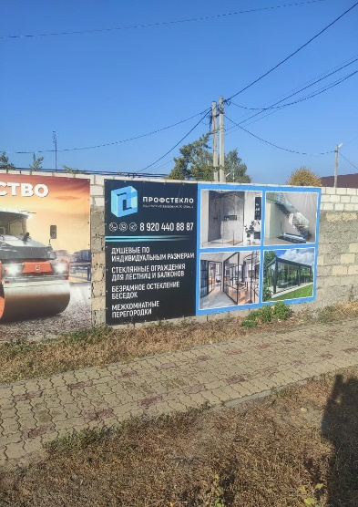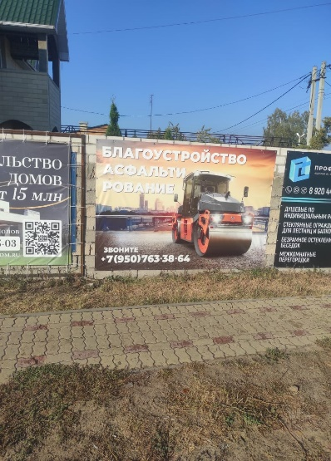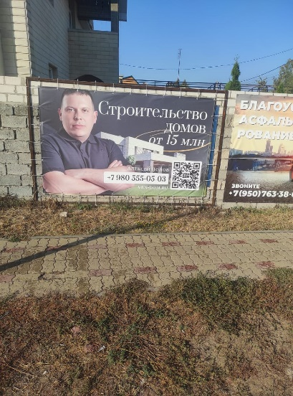
5 | 24/2024 | Баннер | Воронежская область, Рамонский район, с. Ямное, ул. Дружбы, д. 1а (металлическое ограждение), на земельном участке с кадастровым номером 36:25:0000000:14203 | 